Landmart

Present วันนี้

หลังบ้าน
1.อธิบายหลังบ้าน กำหนดตัวเลือกสินค้า
2. สินค้า -> ตัวเลือก

หน้าบ้าน
1. Add to cart แสดงตัวเลือก ให้ลูกค้าดู

ถามลูกค้า พิมพ์ใบรายการ จะให้เป็นแบบไหน
ถามลูกค้า คำสั่งซื้อ OK กับ Design มั๊ย
ถามลูกค้า
รอการชำระเงิน ให้มีปุ่ม Submit ก็จะไปที่ กำลังดำเนินการ ทั้งหมด
กำลังดำเนินการ (0) ทั้งหมด (3) กำลังดำเนินการ คืออะไร กับ ทั้งหมด คืออะไร แล้วพอยืนยันก็จะไป พร้อมจัดส่ง ใช่รึเปล่า
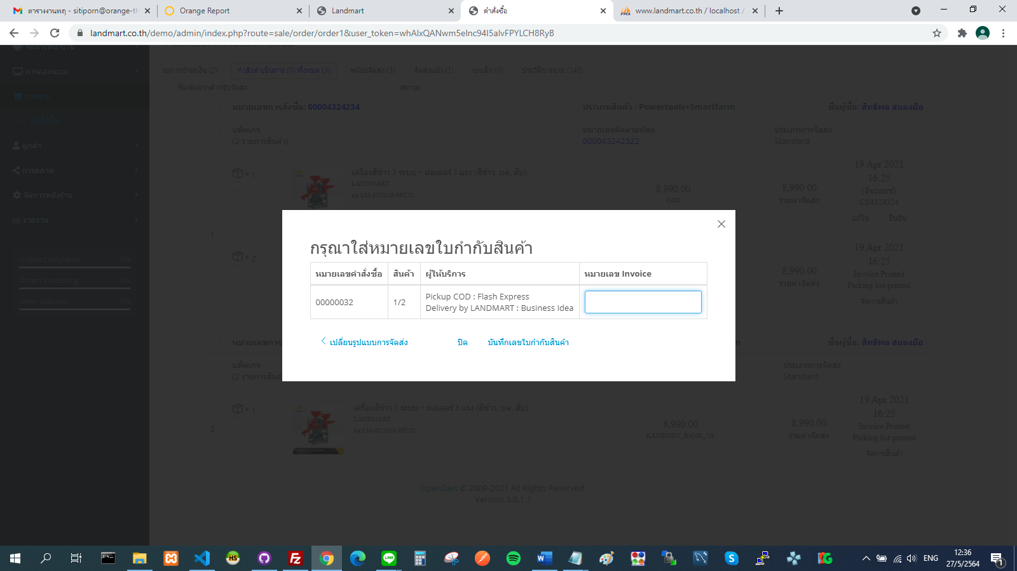
พร้อมจัดส่ง พอยืนยันก็จะไป จัดส่งแล้ว ใช่รึเปล่า
ยกเลิก มีแบบยกเลิกบางสินค้าใน Order นึง ได้รึเปล่า
ประวัติการขาย พอคลิกตรวจสอบสถานะการจัดส่ง จะให้ไปที่ไหน

